Para profundizar puedes utilizar algunos de los recursos que yo he utilizado
  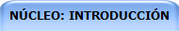     | 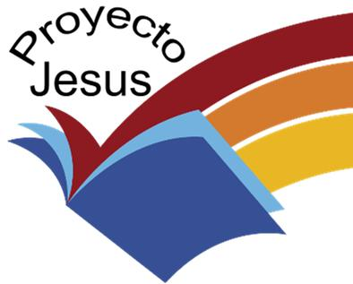 |       
1
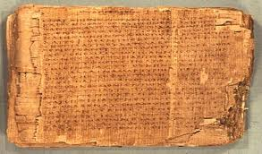 | Si quieres ampliar en relación con la lectura y estudio de los textos bíblicos, te comento que a mí me han sido muy útiles los siguientes recursos:
- NUEVA BIBLIA ESPAÑOLA, traducción de Luis Alonso Schökel y Juan Mateos. Editorial Cristiandad. Madrid 1990.
- NUEVA BIBLIA DE JERUSALÉN (3ª edición), traducida, revisada y comentada por varios autores. Editorial Desclée de Brouwer. Bilbao 2008
- NUEVO TESTAMENTO, traducción de Juan Mateos y Alonso Schökel, Editorial Cristiandad. Madrid 1987
- SINOPSIS BILINGÜE, José Cervantes Gabarrón. Editorial Verbo Divino. Estella (Navarra) 1999
- DICCIONARIO EXEGÉTICO DEL NUEVO TESTAMENTO, Horst Balz y Gerhard Schneider. Editorial Sígueme. Salamanca 1996
- INTRODUCCIÓN AL NUEVO TESTAMENTO, Daniel Marguerat, Editorial Desclée de Brouwer. Bilbao 2008
- NUEVO TESTAMENTO INTERLINEAL GRIEGO-ESPAÑOL, Francisco Lacueva, Editorial CLIE, Terrasa (Barcelona) 1984
- E-SWORD: una herramienta informática, de libre uso, que te puedes bajar de Internet e instalar en tu ordenador (Se puede ampliar con distintas versiones de la Biblia y con diccionarios bíblicos, mapas etc). Me ha resultado muy útil para buscar, leer, comparar, entender....los textos bíblicos. Se puede bajar de esta dirección: http://www.e-sword.net/ (Existe versión en castellano)
2 | 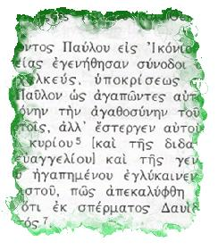 | Si quieres ampliar en relación con la lectura y estudio de los textos no canónicos de las comu- nidades cristianas primitivas, te comento que a mí me han sido muy útiles los siguientes libros:
- HECHOS APÓCRIFOS DE LOS APÓSTOLES, Antonio Piñero y Gonzalo del Cerro, BAC, Madrid 2004
- EVANGELIOS APÓCRIFOS, Editorial ArkanoBook, Móstoles (Madrid) 2004
- LOS EVANGELIOS DE TOMÁS, EL MELLIZO, Y DE MARÍA MAGDALENA, Manuel Alcalá, Editorial Mensajero, Bilbao 1999
- HISTORIA DE LA LITERATURA CRISTIANA ANTIGUA GRECOLATINA, C. Moscherini y E. Novelli, BAC. Madrid 2006
- PADRES APOSTÓLICOS, Daniel Ruiz Bueno, BAC, Madrid 1985

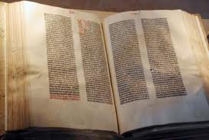 | Si quieres ampliar en relación con la aportación de algun@s teólog@s, te comento que a mí me han sido muy útiles las siguientes fuentes: | 
3 | 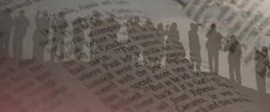
- NUEVO DICCIONARIO DE TEOLOGÍA (Dirigido por Juan José Tamayo), Editorial Trotta, Madrid 2005
- TEOLOGÍA FEMINISTA, Ann Loades, Editorial Desclée de Brouwer, Bilbao 1997
- DICCIONARIO DE JESÚS DE NAZARET, Felipe Fernández ramos, Editorial Monte Carmelo, Burgos 2001
- EL MENSAJE CENTRAL DEL NUEVO TESTAMENTO, Joachim Jeremias, Editorial Sígueme. Salamanca 1972
- JESÚS. UNA APROXIMACIÓN HISTÓRICA. José Antonio Pagola, Editorial PPC Madrid 2007
- JESÚS, HOY. UNA ESPIRITUALIDAD DE LIBERTAD RADICAL. Albert Nolan, Editorial Sal Terrae Santander 2011
- VIENTOS DE CAMBIOS. LA IGLESIA ANTE LOS SIGNOS DE LOS TIEMPOS. F.J.Vitoria, Fundación Espinal. Barcelona 2011
- BIBLIOTECA CORTÉS, José Luis Cortés. Editorial PPC

4 | Si quieres ampliar usando algunas páginas de Internet, te comento que a mí me resultan muy útiles las siguientes direcciones: | 
- LECTURA DE LA BIBLIA ON LINE
- KOINONÍA
- SANTA SEDE - CIUDAD DEL VATICANO
- ATRIO
- ARCHIDIÓCESIS DE SEVILLA
- REDES CRISTIANAS
- CIUDAD REDONDA
- ASOCIACIÓN BÍBLICA ESPAÑOLA (A.B.E.)
- ESTUDIO DE LA BIBLIA ON LINE
- REZANDO VOY

5 | Si quieres ampliar usando recursos audiovisuales te comento que a mí me han resultado muy interesantes las aportaciones de los siguientes grupos o personas | 

Miguel Manzano |  |  | Diego Torres
Juan Antonio Espinosa, |  |  | Rosa Sánchez de Medina Contreras
J. A. Labordeta |  |  | Grupo "Siempre así"
Ricardo Cantalapiedra |  |  | Hnos. López Vigil
Luis Guitarra |  |  | R. Jurado, Lebrijano, P. de Lucia "Ven y sígueme"
Naiara |  |  | César Díaz Meléndez
ECOE-Madrid |  |  | Canal Sur - "Diálogos en la vida" (R. Fassio)
Diana Navarro |  |  | Pedro Guerra
Ecos del Rocío

